**跆拳道比赛报名流程**

1、注册信息

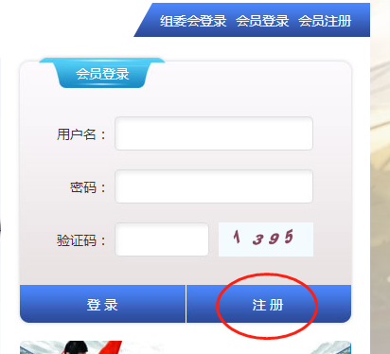

2、填写用户名、密码。请牢记账户密码！

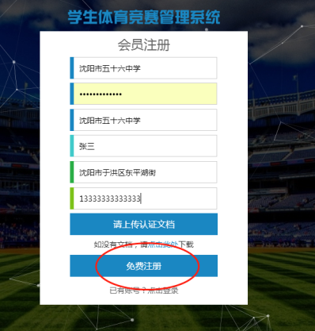

3、认证文档不用下载和上传，等待审核（每天整点审核一次）。

（参加过中学生田径运动会和高中足球比赛的单位直接用该单位账号登录）

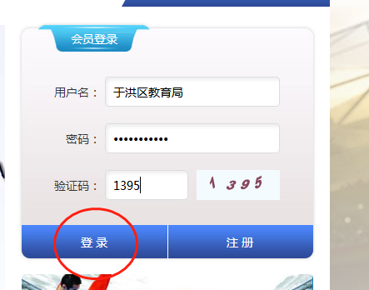初中组和小学组请用教育局账号密码直接登录即可，无需注册

4、各区县教育局登陆后请填写全账户信息。

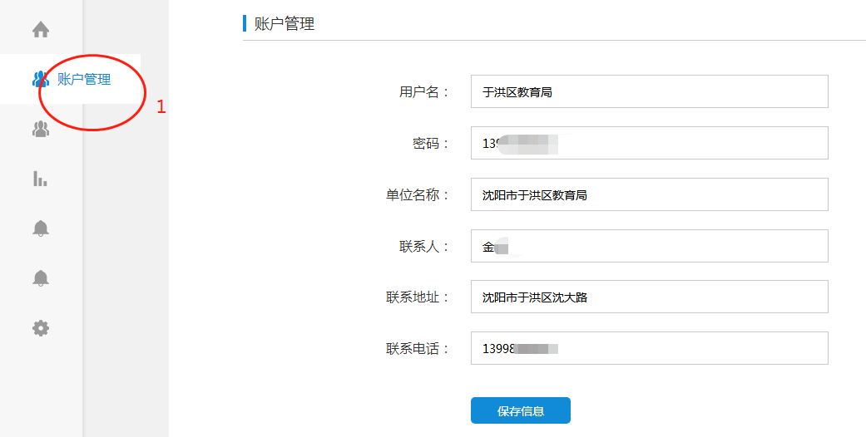

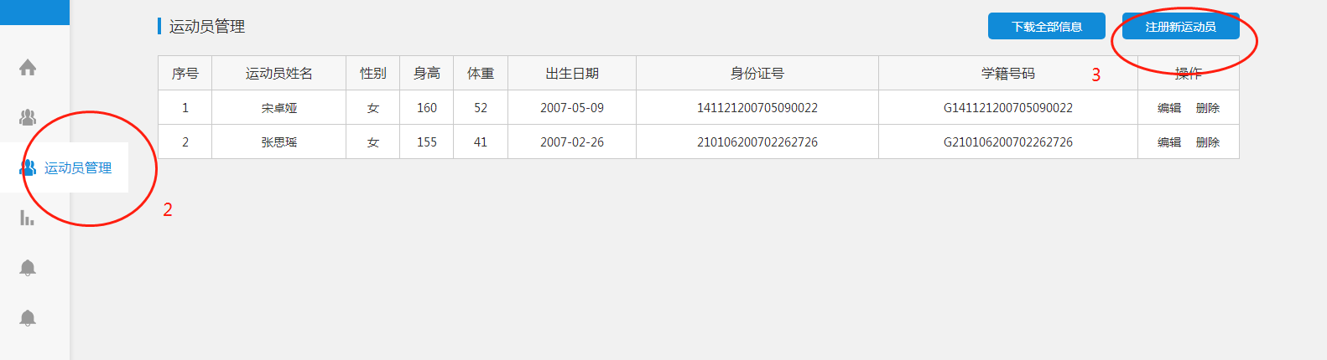

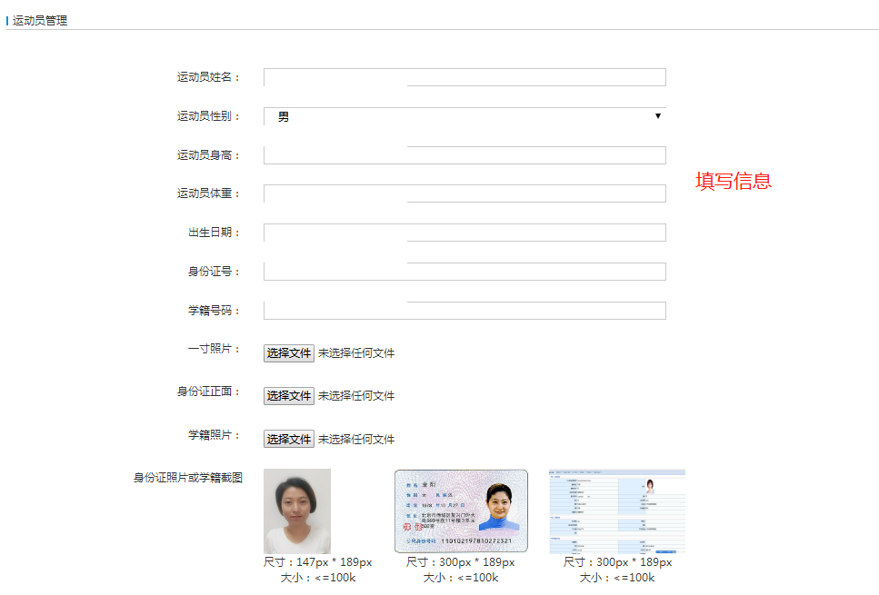

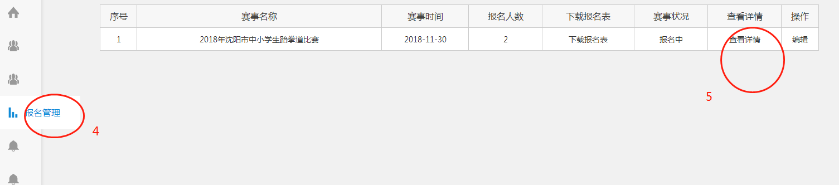

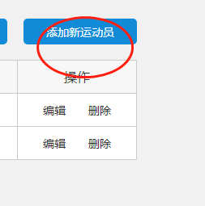

5、所有运动员添加完毕后，回到网站主页，查看公示信息，如果公示信息有贵单位，说明报名成功！